温州大学计算机与人工智能学院
路由与交换 实验报告
备注：实验包括基本技能、进阶技能和创新技能，如果没有创新技能方案则最高分为90分，
实验名称： | 实验十 交换机的基本配置
班 级： | 24网工2 | 姓 名： | 韩贤煜  曾坤  贾杰凡  周靖杭 | 学 号： | 24211835201  24211835205  24211835214  24211835223
实验地点： | 5B-205 | 日 期： | 2026/06/08

一、实验目的：
- 了解交换机物理接口的类型
- 了解交换机的开机启动过程
- 了解交换机的用户接口模式的类型与作用
- 掌握交换机用户命令界面的使用
- 掌握交换机配置的基本命令

二、基本技能实验内容、要求和环境：
认识交换机的物理接口，选择相应的线缆将两台交换机连成如图所示的拓扑结构，实现交换机的初始化访问，包括观察交换机的启动过程，认识交换机的访问模式，完成交换机的基本配置。
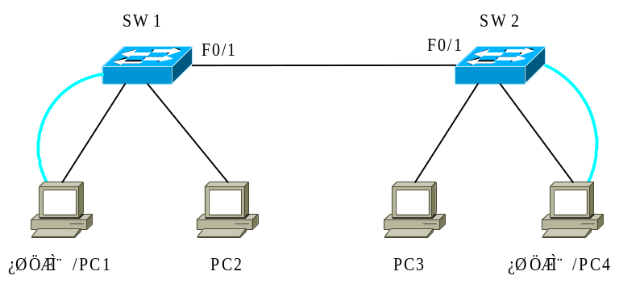
规划内容 | 规划要点 | 参考建议
实训环境的搭建 | 网络设备型号、网络设备数以及网络设备之间的物理连接线缆 | 交换机两台：SW1和SW2，型号根据实验(训)条件选定  PC机四台：四台均作为用户主机，其中两台兼作交换机SW1、SW2的控制台  其物理连接如图7.4所示，相关的连接线缆为：  SW1的F0/1口与SW2的F0/1口使用交叉电缆相连  PC1、PC2与交换SW1使用直通电缆相连  PC3、PC4与交换SW2使用直通电缆相连  交换机SW1和SW2分别使用反接线与两台控制台的COM1口相连
交换机的管理接口与PC主机的IP配置参数 | 交换机的管理VLAN，交换机管理接口与PC机的IP地址、子网掩码、默认网关 | 交换机SW1的管理VLAN为：VLAN1  交换机SW1管理接口的IP地址及子网掩码为：192.168.0.1/24  交换机SW1管理接口的默认网关为192.168.0.254  交换机SW2的管理VLAN为：VLAN1  交换机SW2管理接口的IP地址及子网掩码为：192.168.0.2/24  交换机SW管理接口2的默认网关为192.168.0.254  主机PC1、PC2、PC3与PC4的IP信息：IP地址与子网掩码可为192.168.0.3/24到192.168.0.253/24中任何值，默认网关为192.168.0.254
交换机HTTP服务器接口 | 交换机HTTP服务器接口身份认证验证方法 | 使用enable密码

三、基本技能实验结果与分析：
1.配置交换机的主机名
（1）SW1
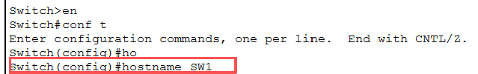
- SW2
- 配置vlan1接口
- SW1
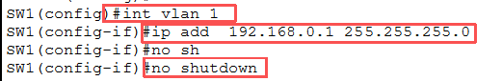
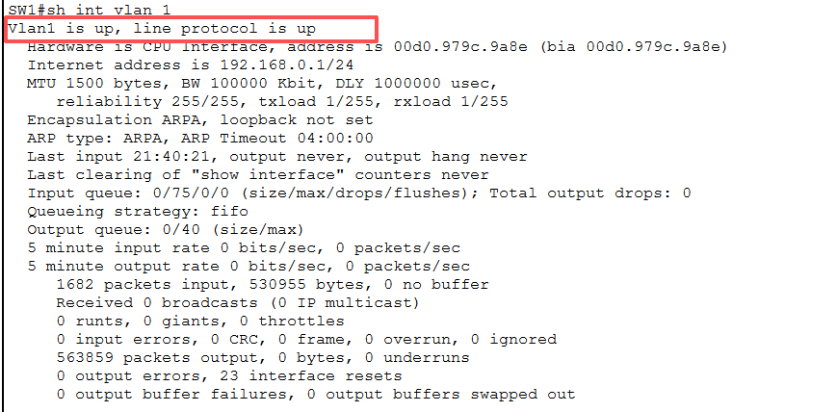
- SW2
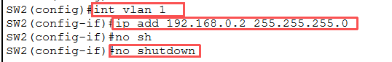
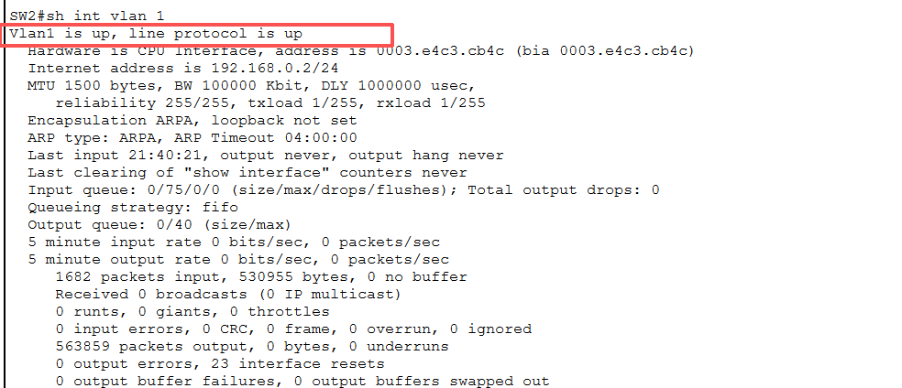
- 为交换机配置默认网关
- SW1
- SW2
- 使用enable密码
- SW1
- SW2
- 连通性测试
- 在PC1上ping PC2
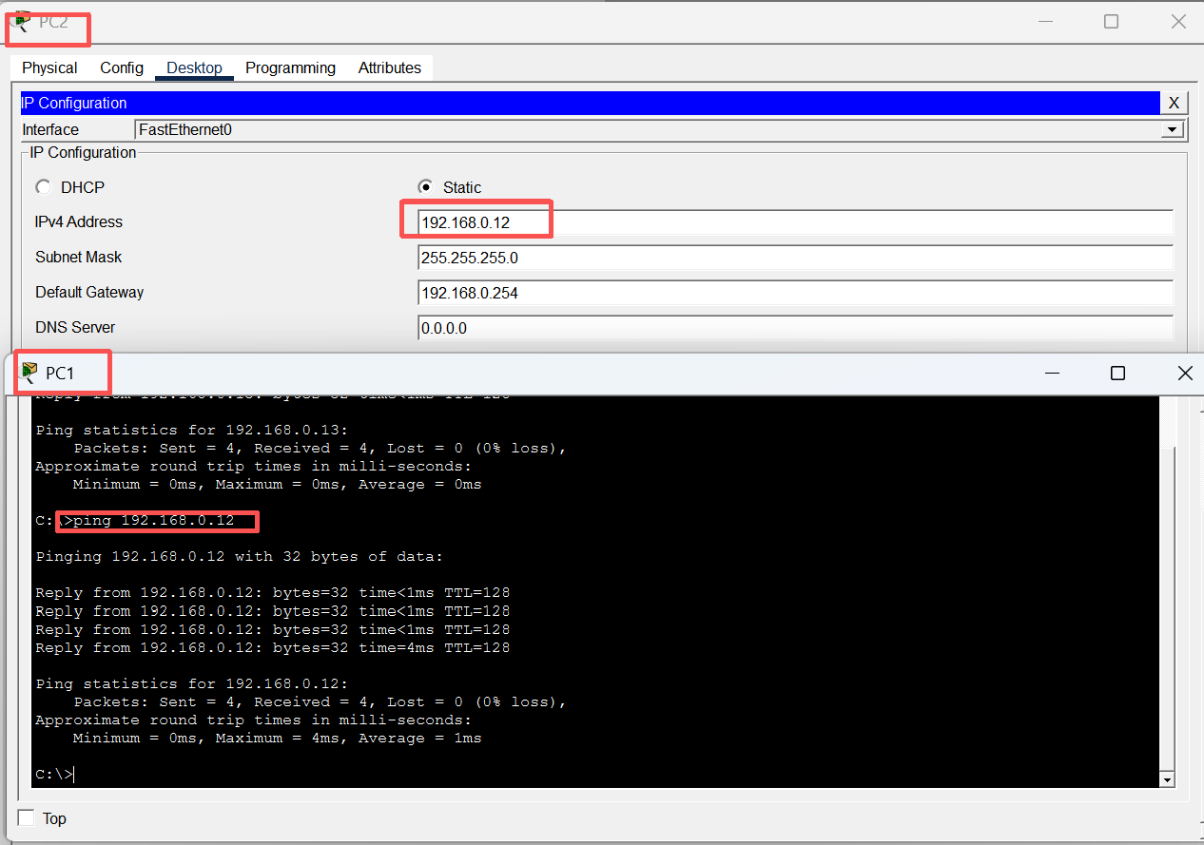
- 在PC1上ping PC3
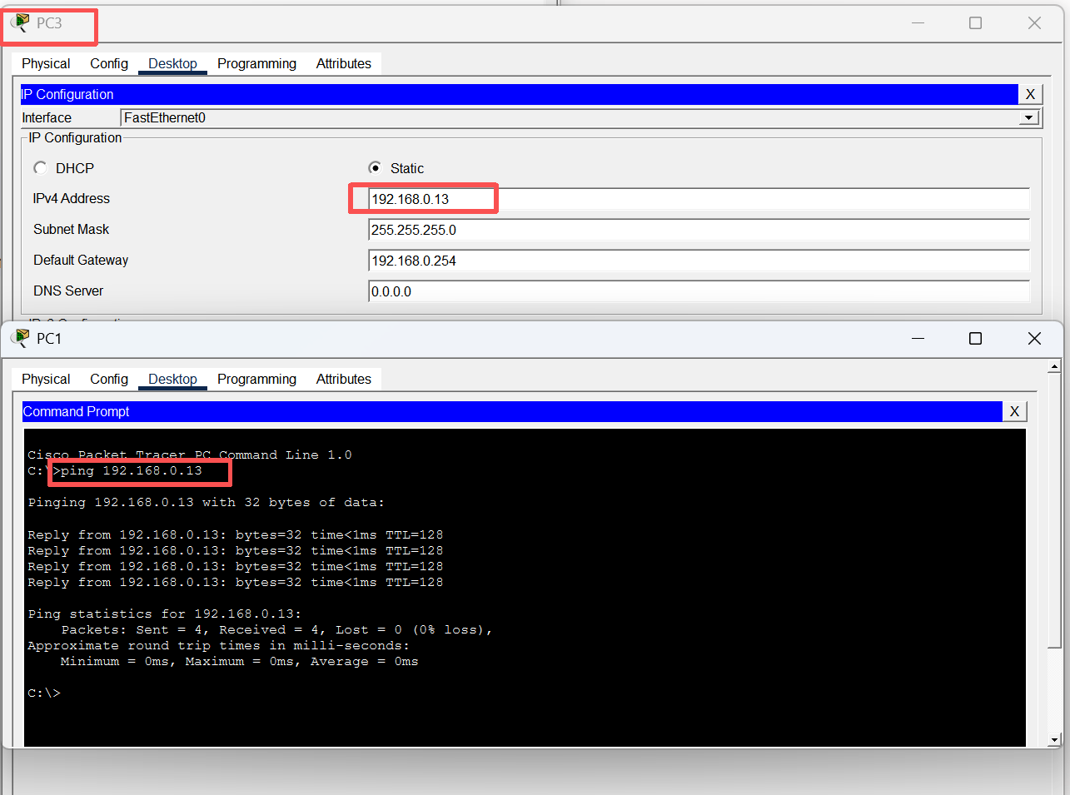
四、进阶技能的任务与要求
某企业网络如图所示，企业总部有80台主机，分公司有20台主机。
根据相关的技术与背景知识，以前面的基本技能训练为基础，并结合第6章路由器的相关配置以及通过交换机的命令帮助、命令历史与命令编辑功能，请尝试自主完成以下任务：
1) 配置交换机的主机名以及各种密码；
2) 配置交换机的管理端口与WEB端口；
3）根据图中所提示的IP分配方案完成路由器接口配置，路由协议配置，交换机的管理VLAN设置，主机的IP设置，使得管理员可从企业网络中的任何一台主机使用TELNET或使用WEB远程访问交换机，查看交换机的状态并进行相关的配置。
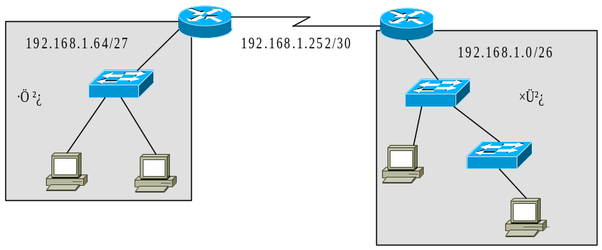
- 进阶技能的规划设计与步骤
- 配置交换机的密码以及默认网关
- SW1
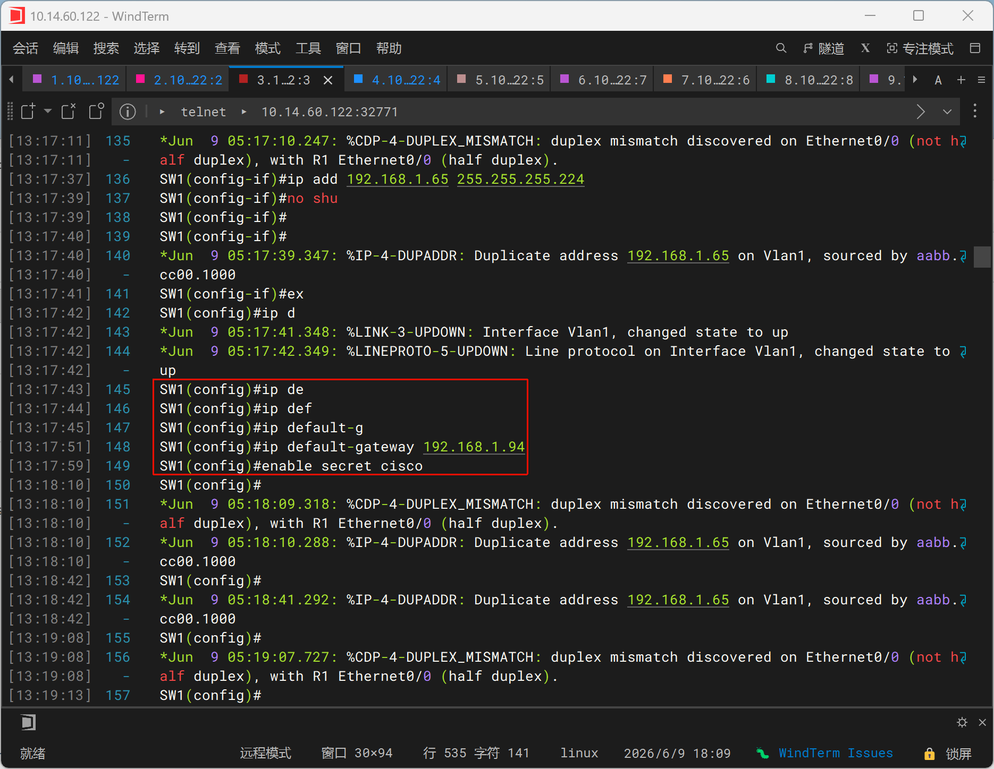
- SW2
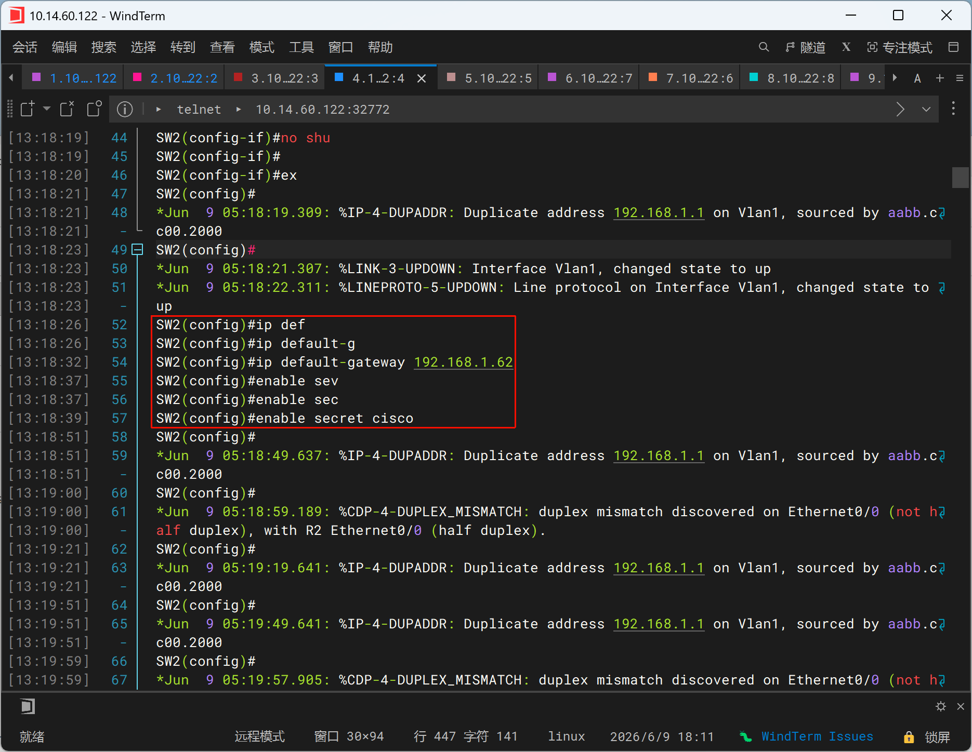
- SW3
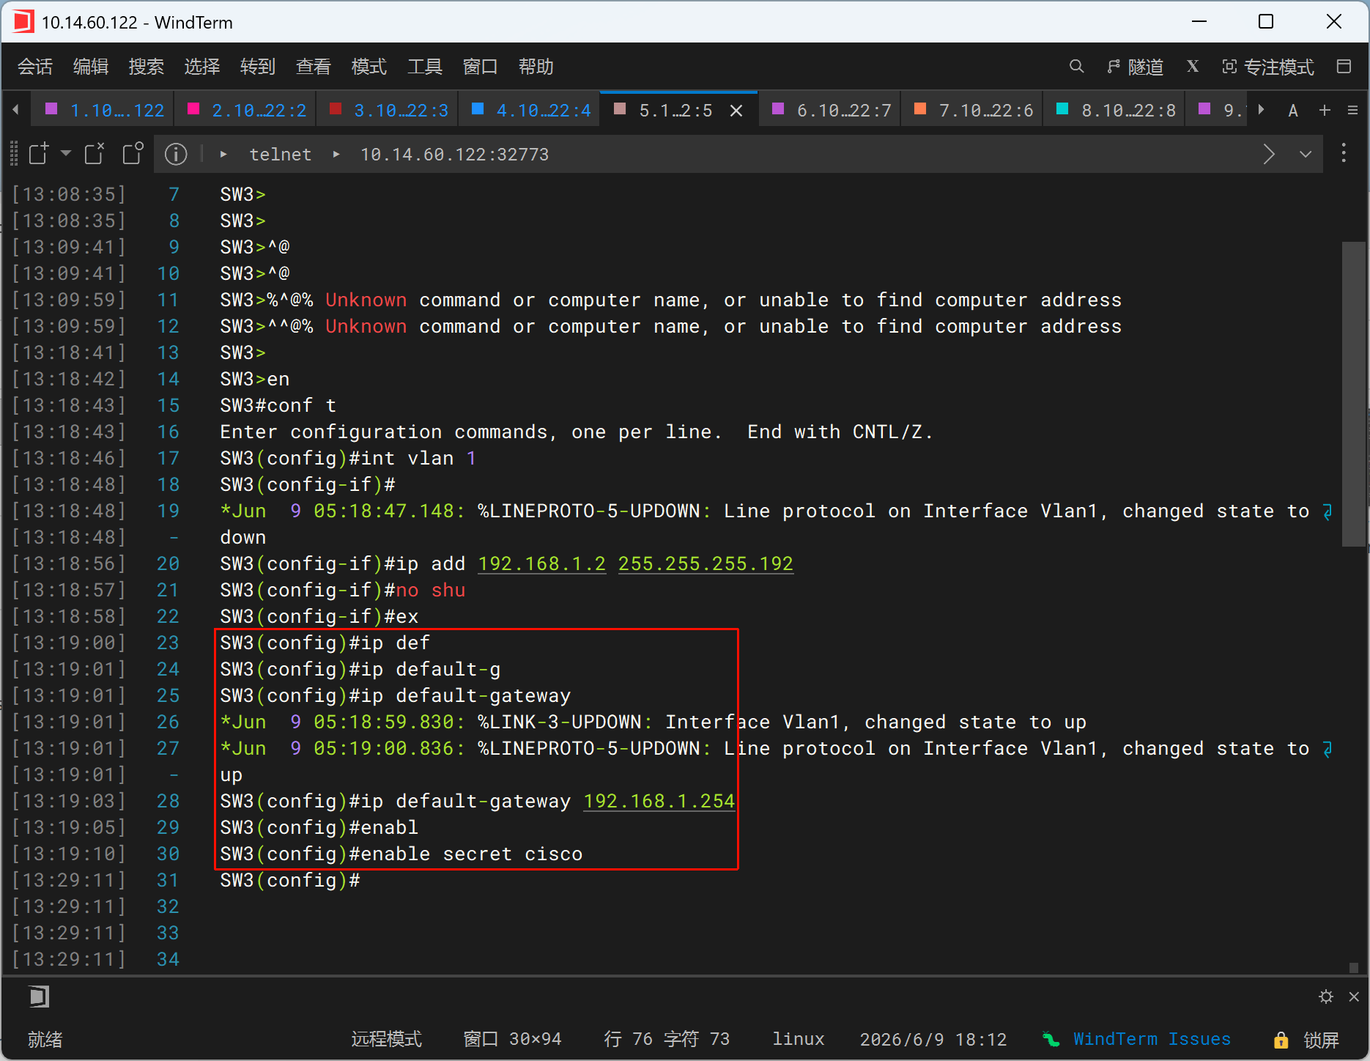
- 配置交换机的管理端口
- SW1
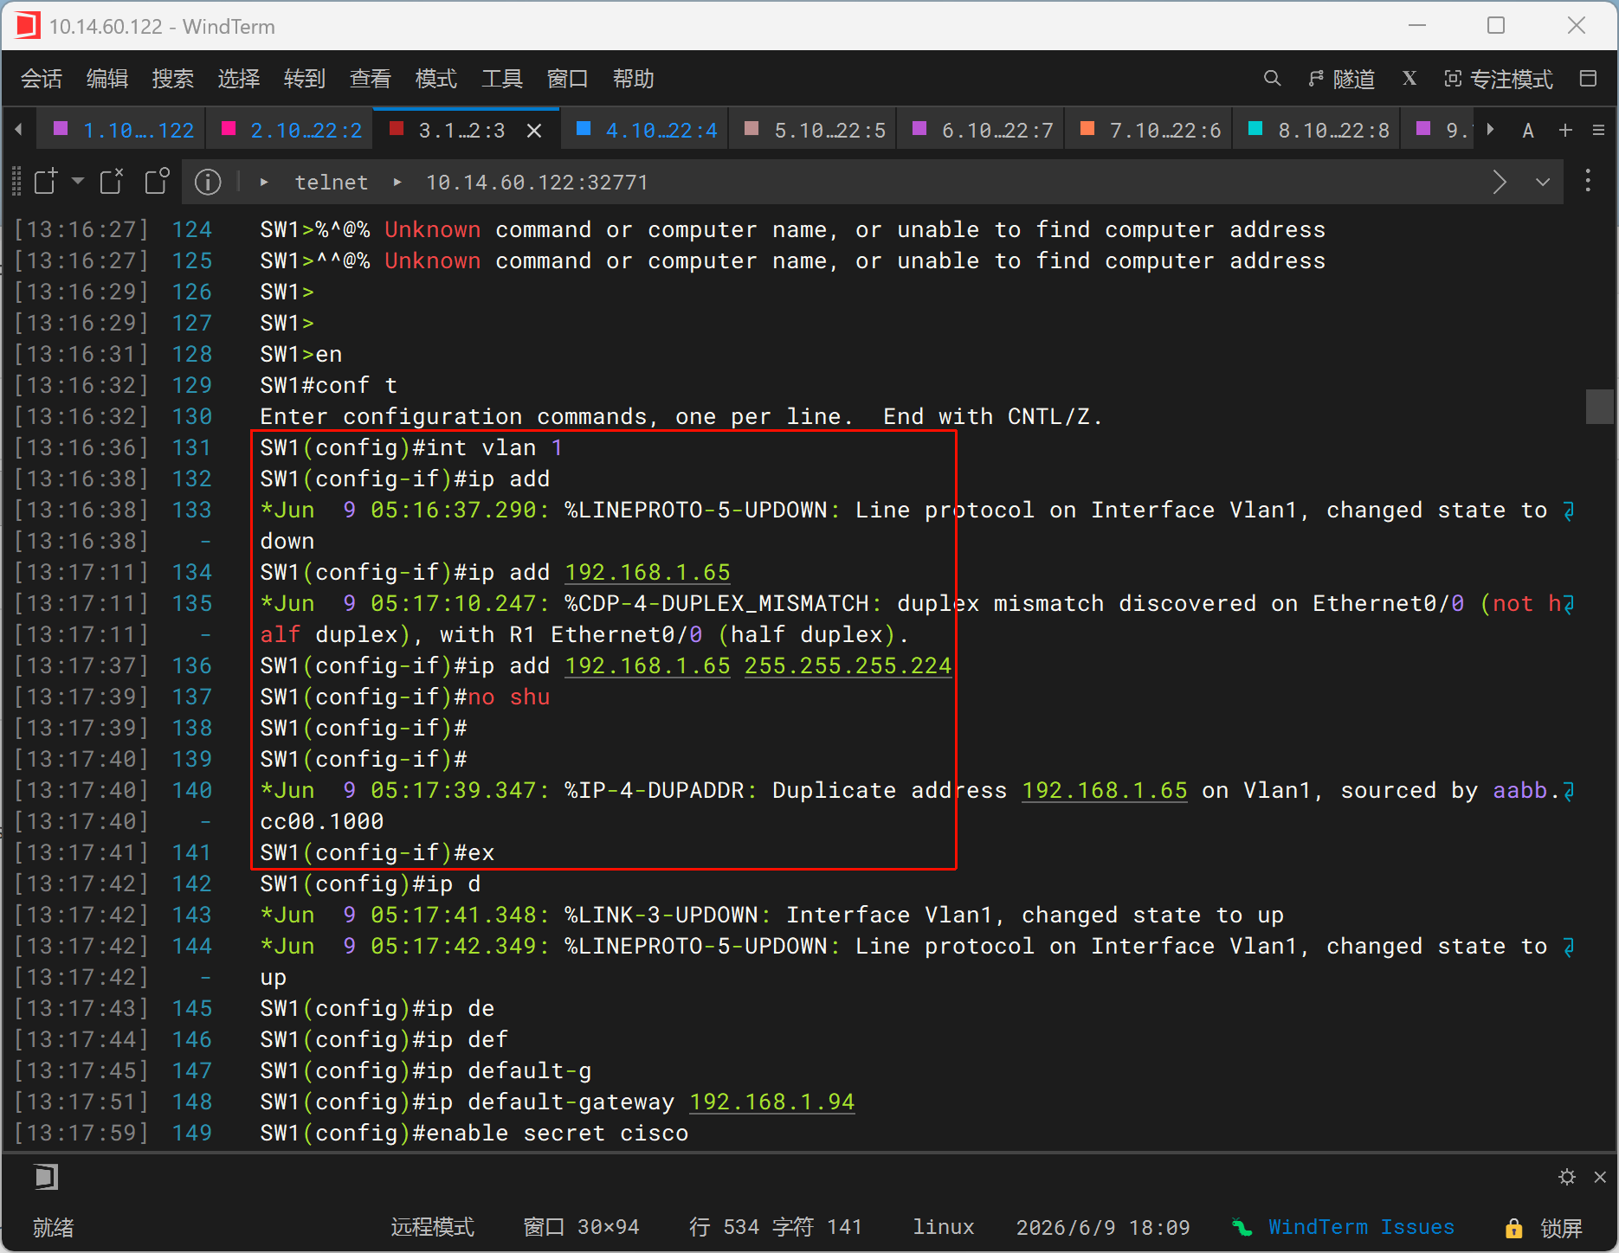
- SW2
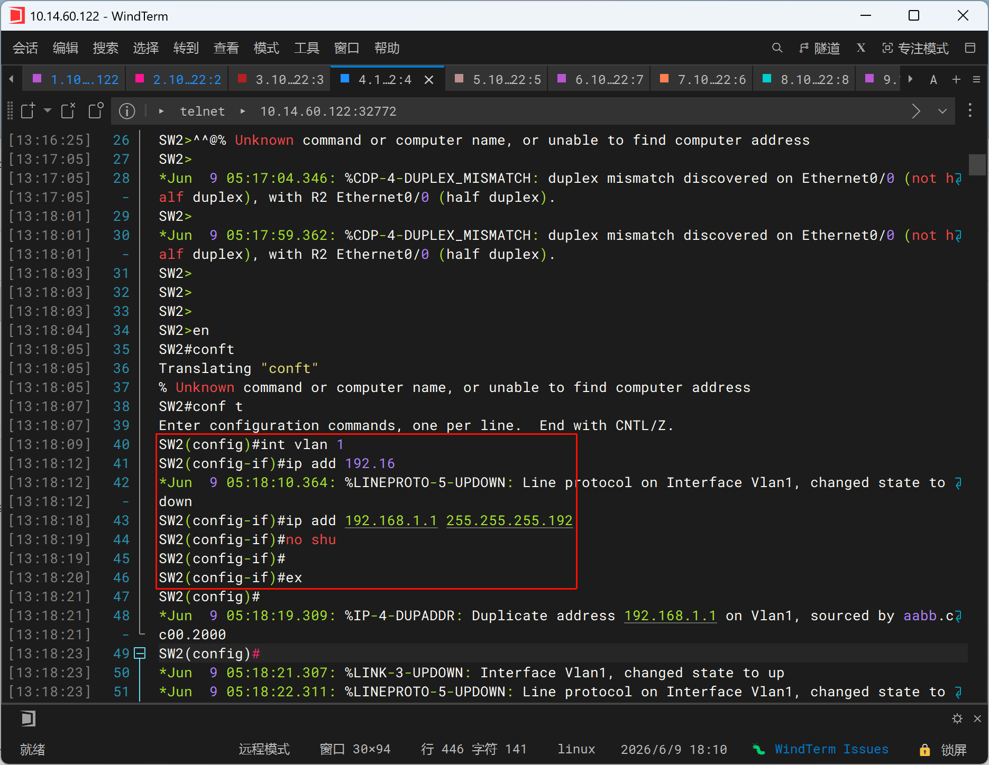
- SW3
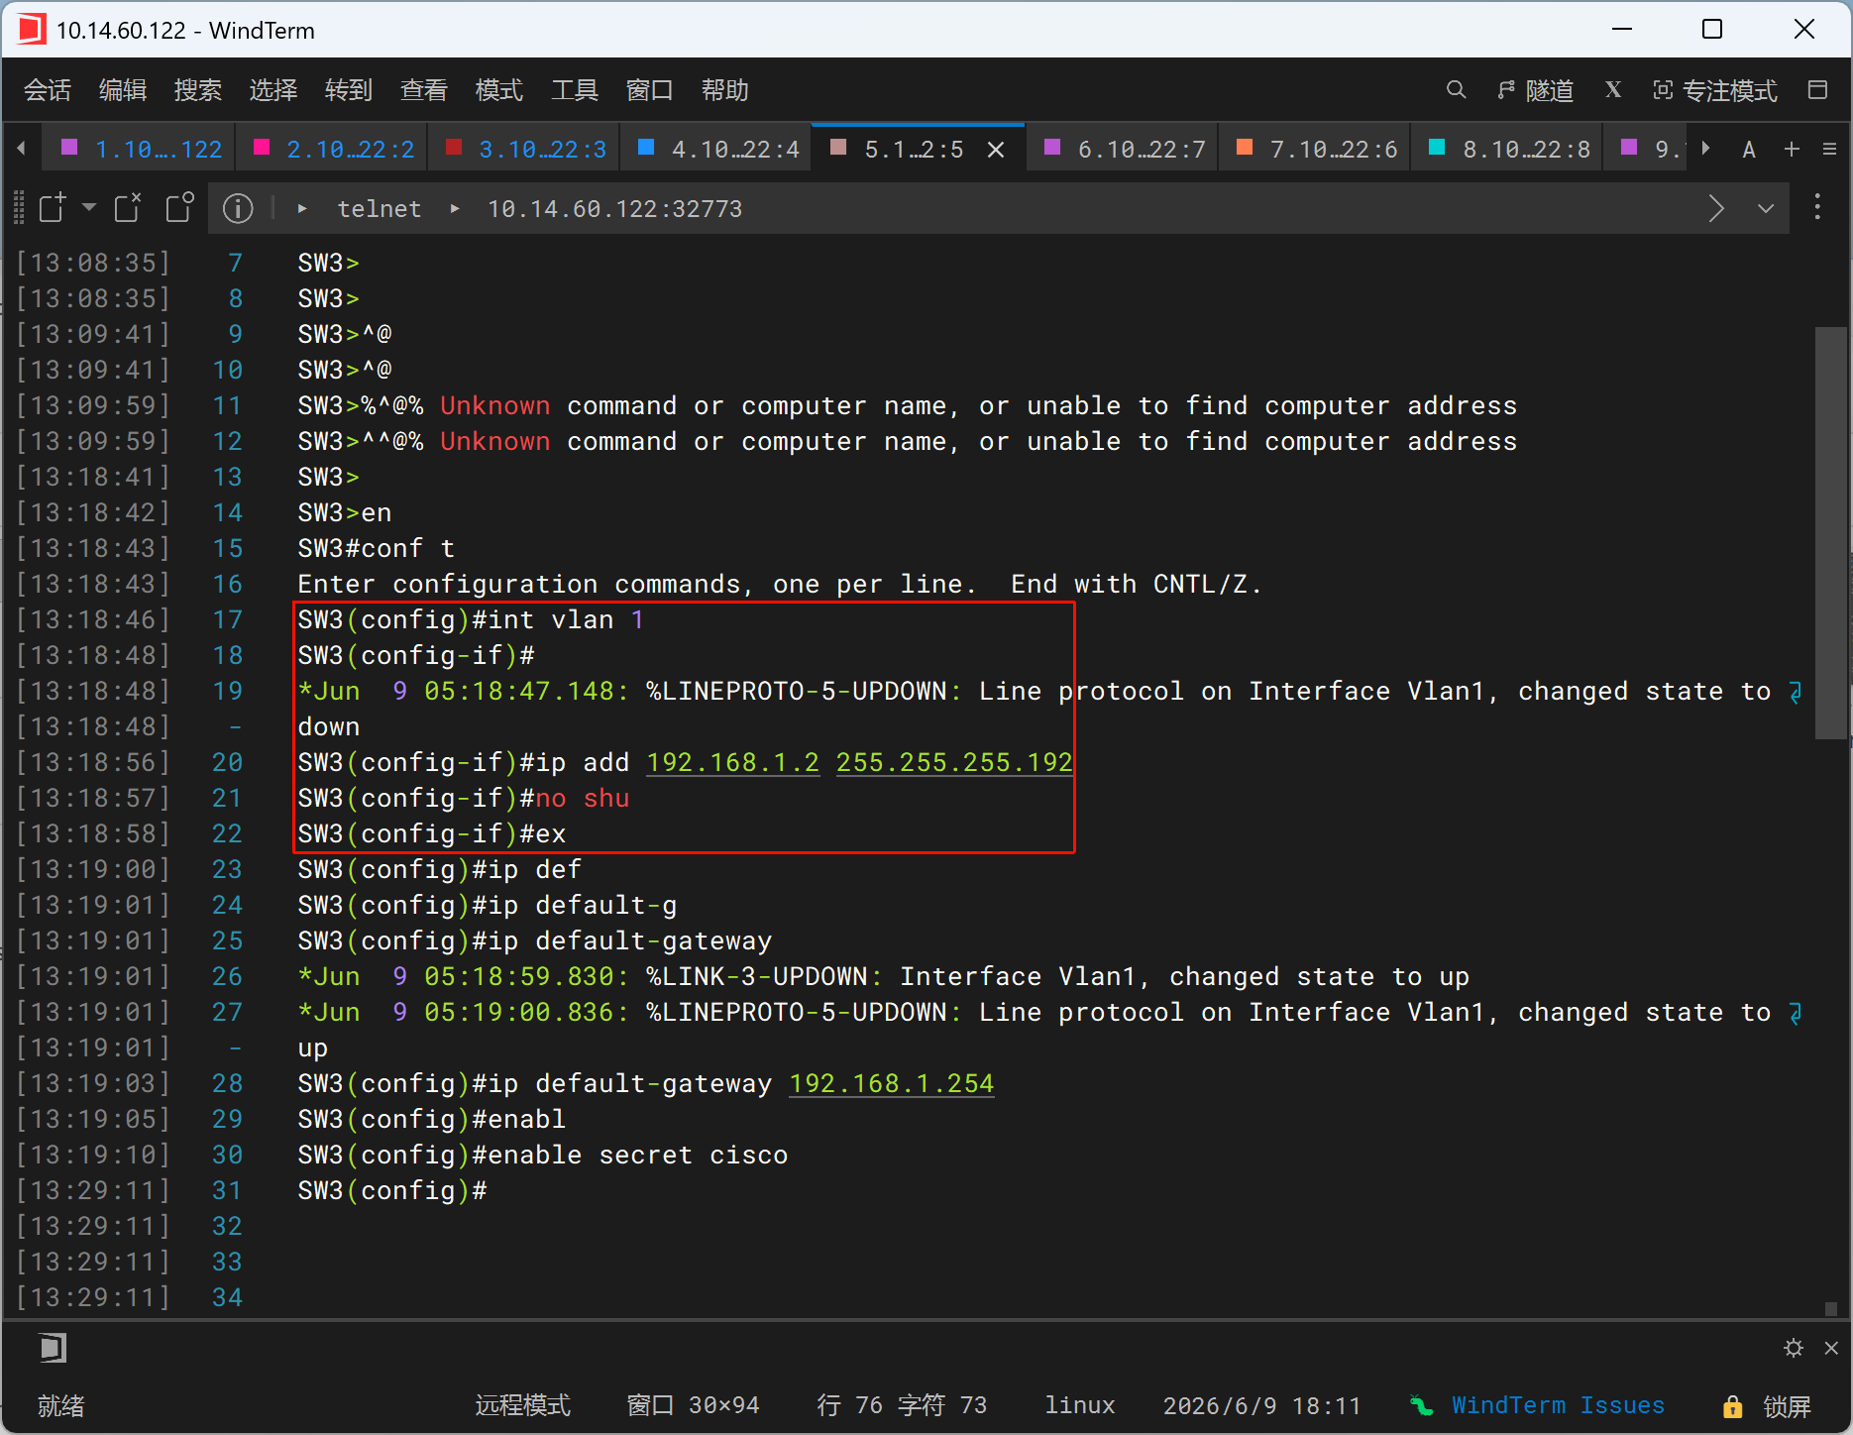
- 配置交换机的WEB端口；
- SW1
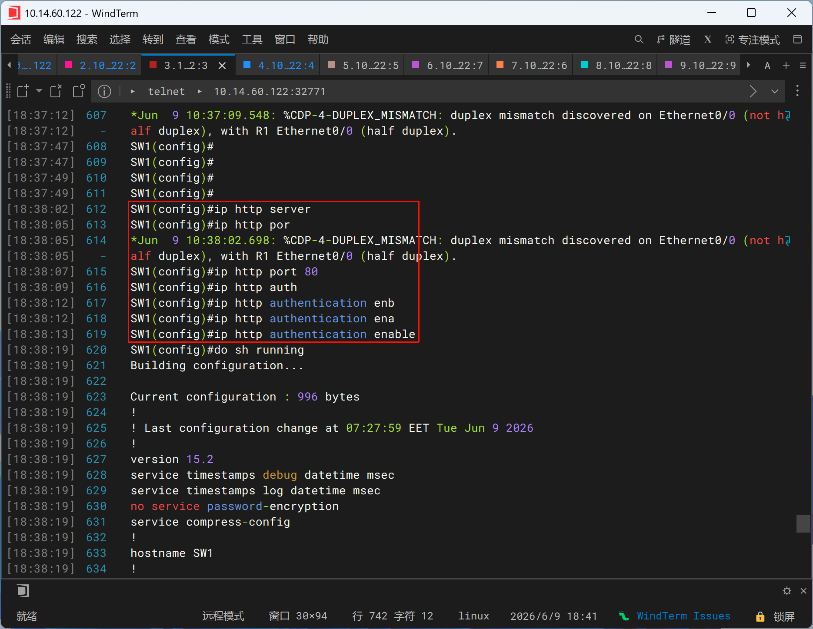
SW1的WEB端口配置成功
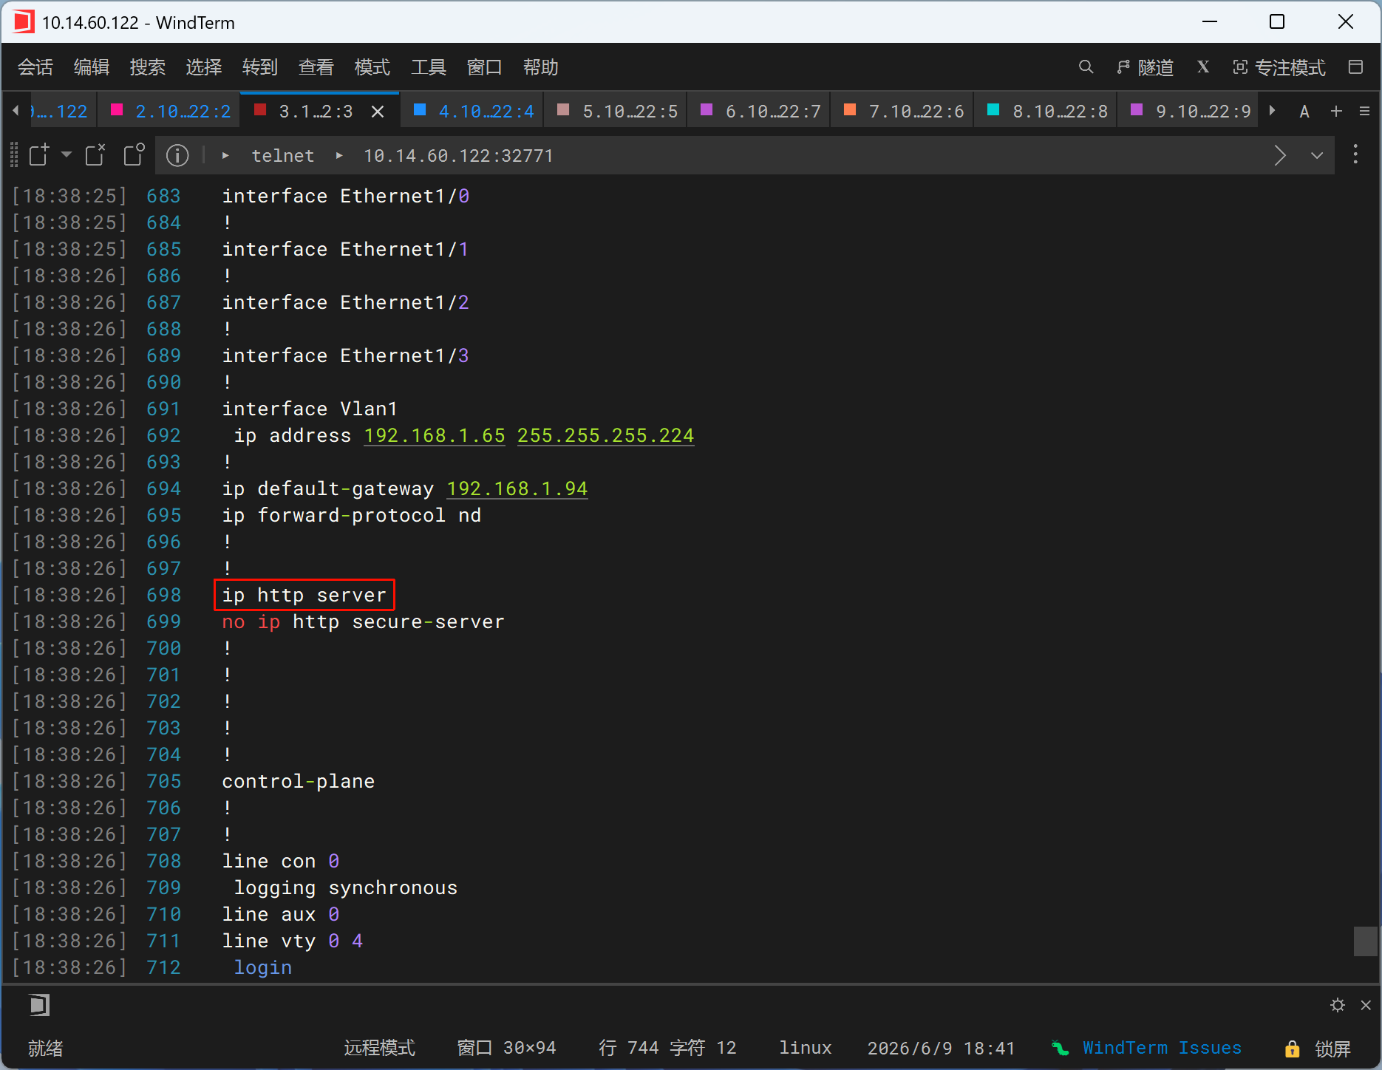
- SW2
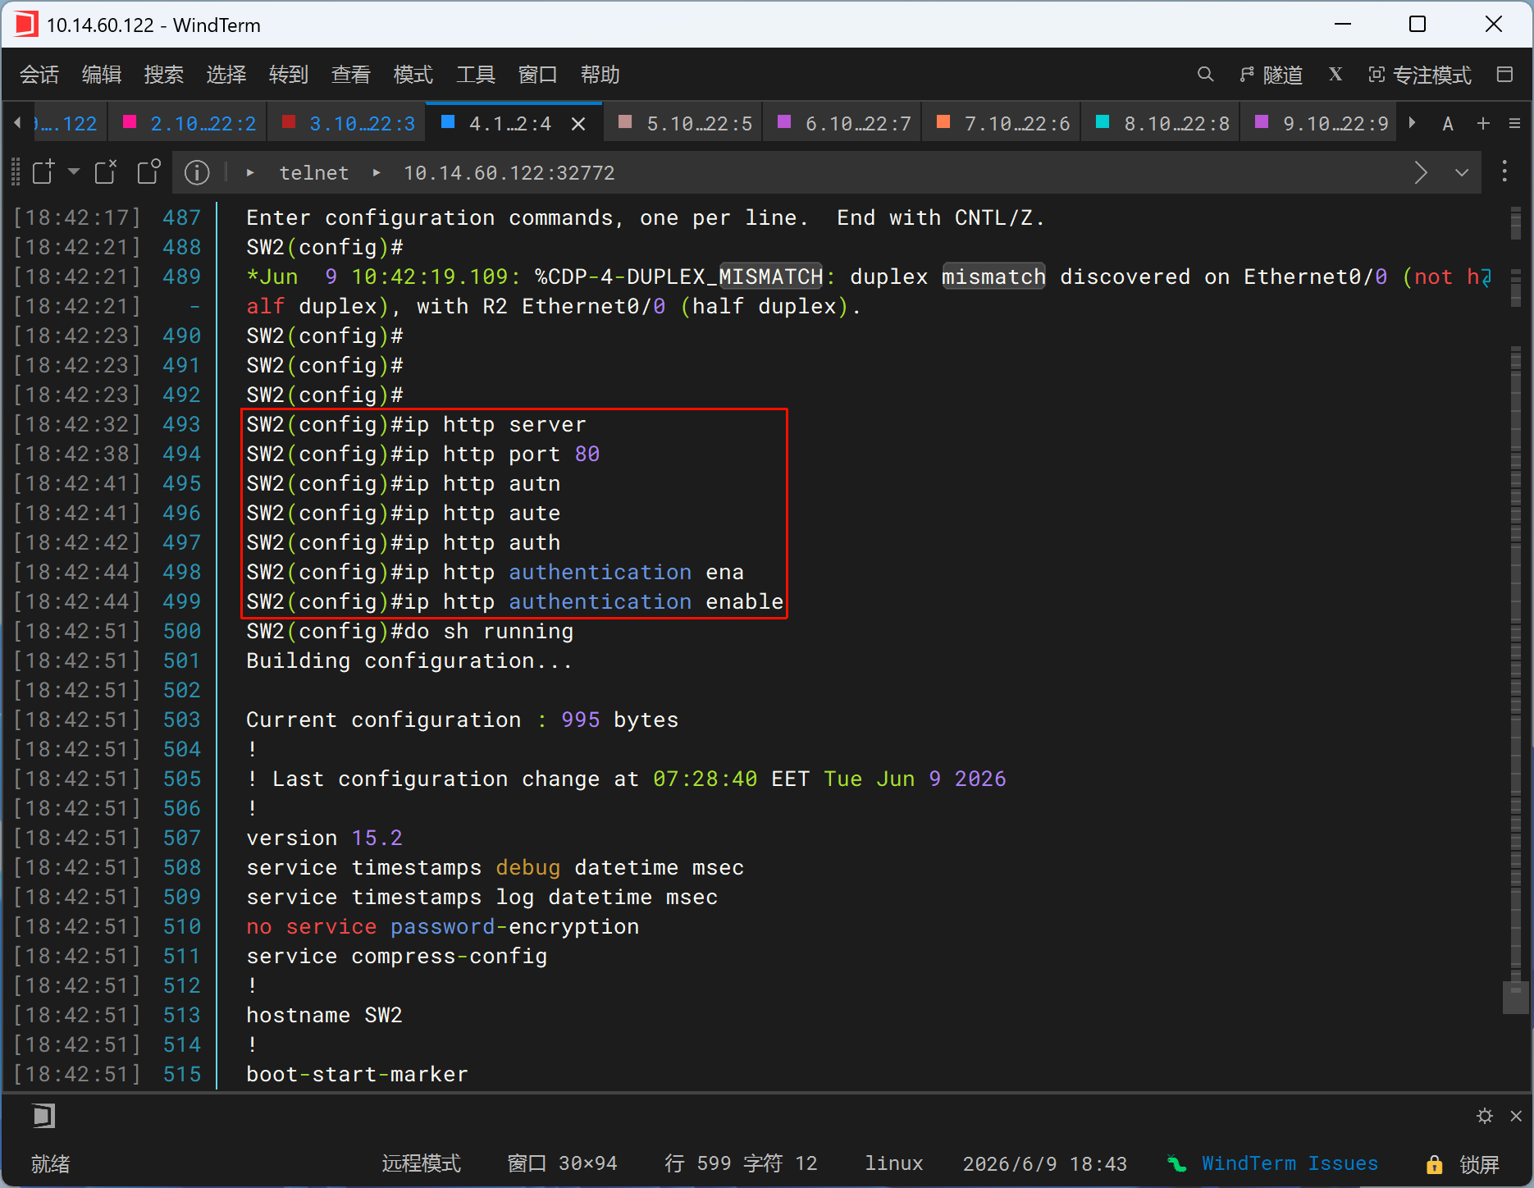
SW2的WEB端口配置成功
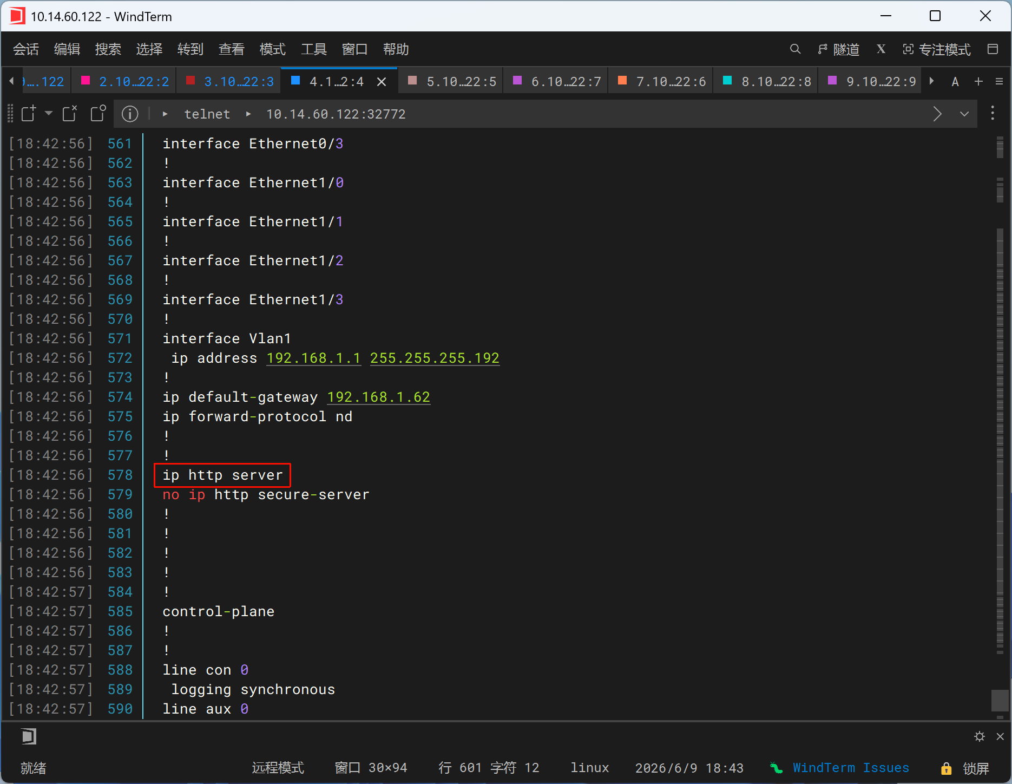
- SW3
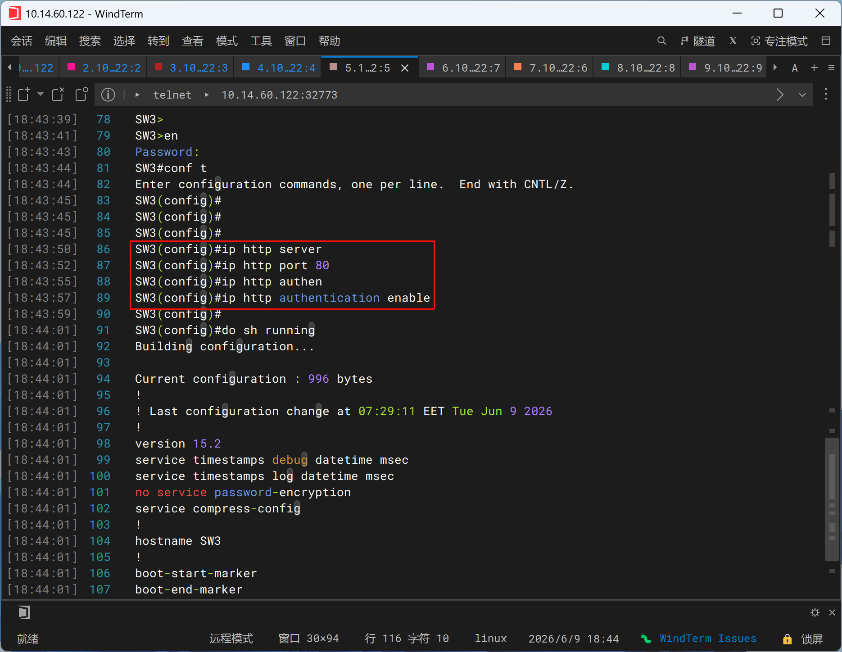
SW3的WEB端口配置成功
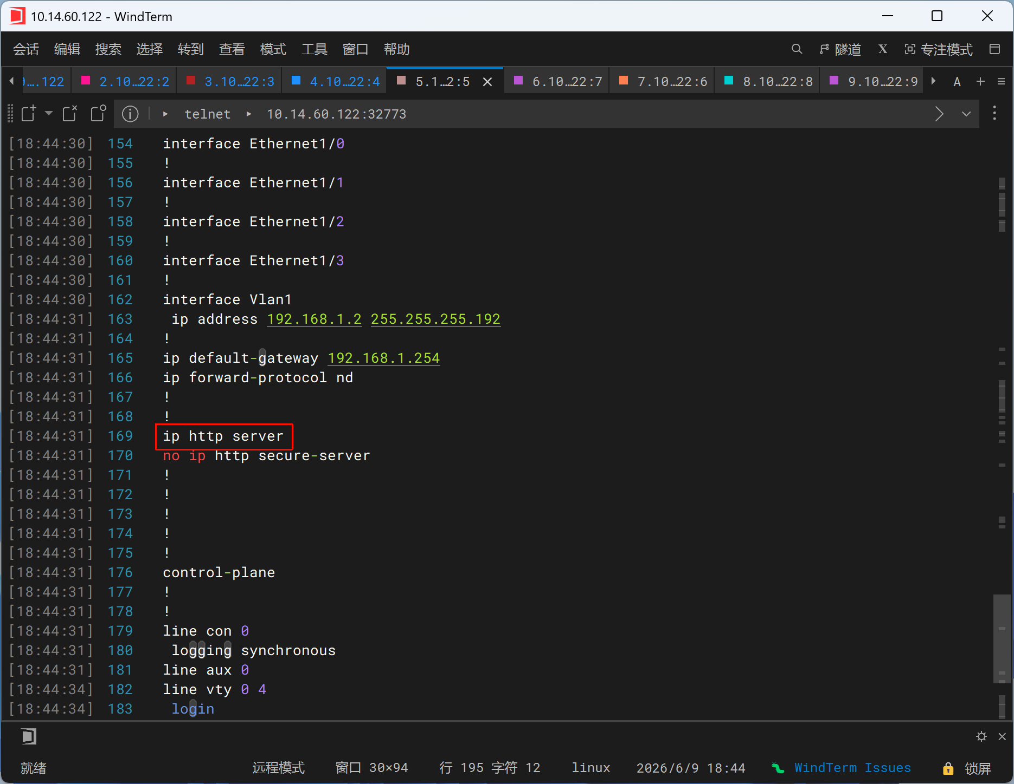
- 路由器接口配置，路由协议配置
- R1
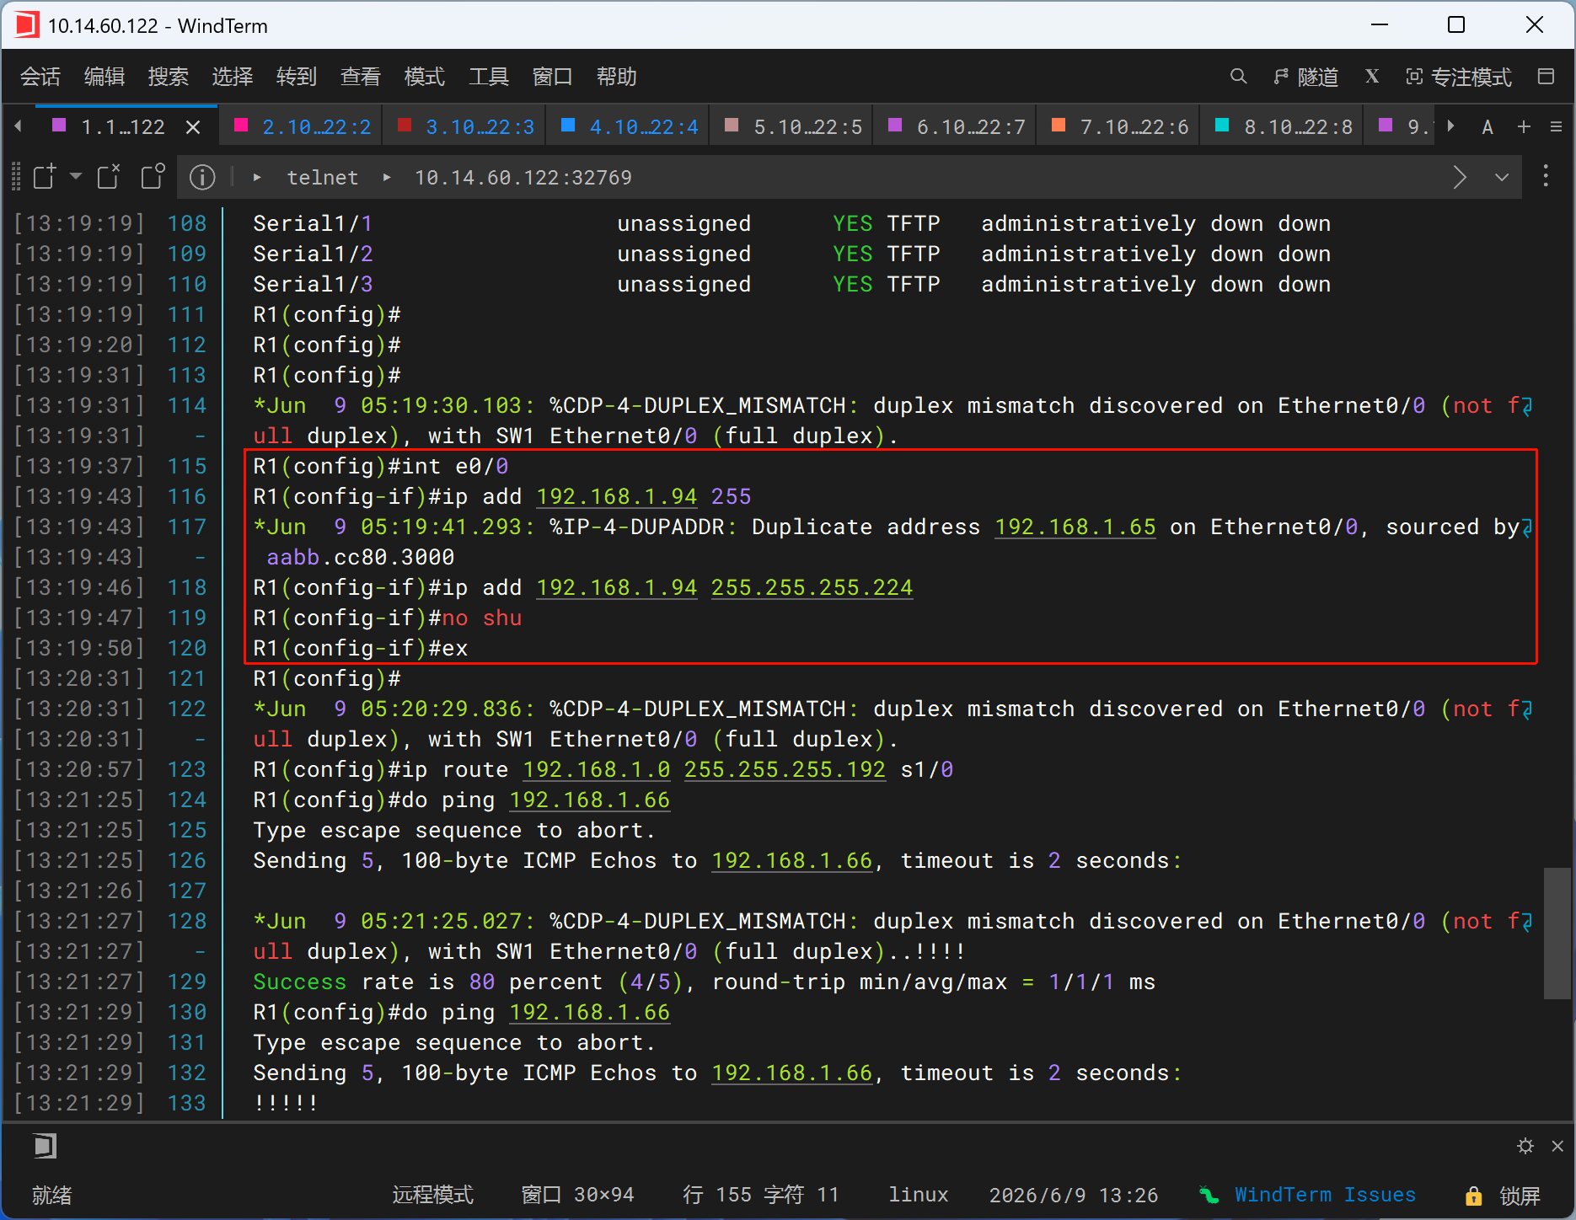
- R2
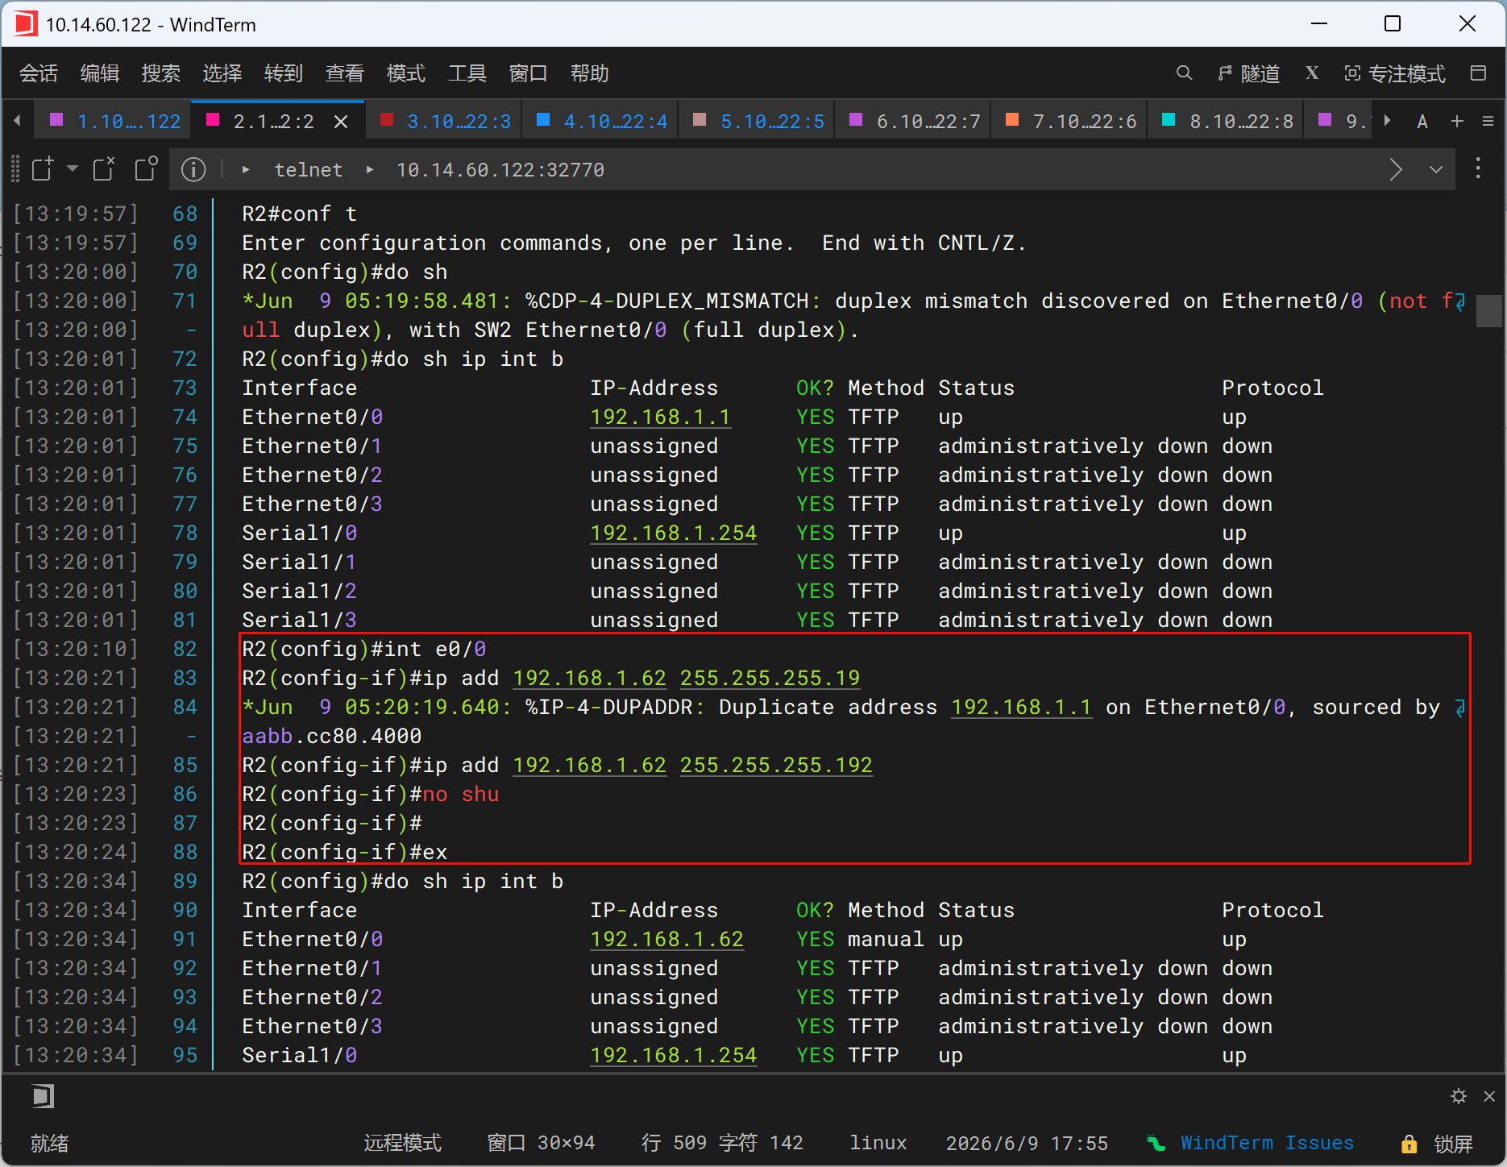
- 路由器静态路由配置
- R1
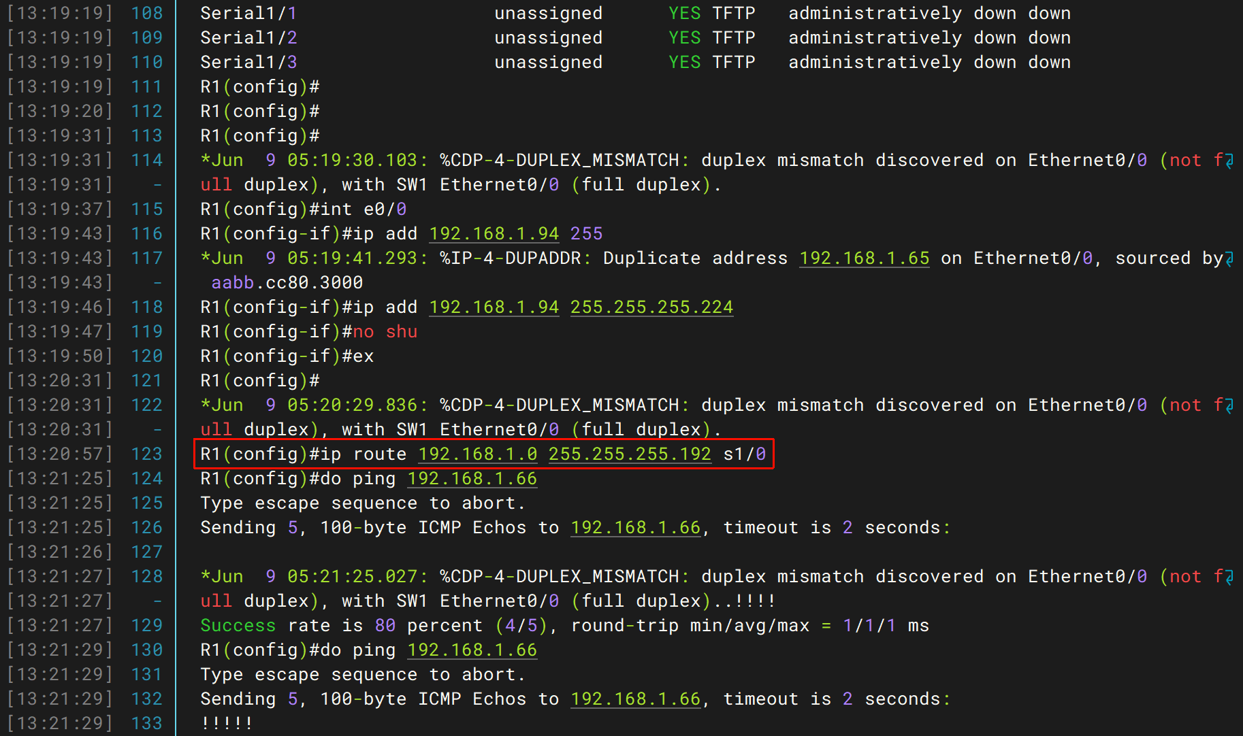
- R2
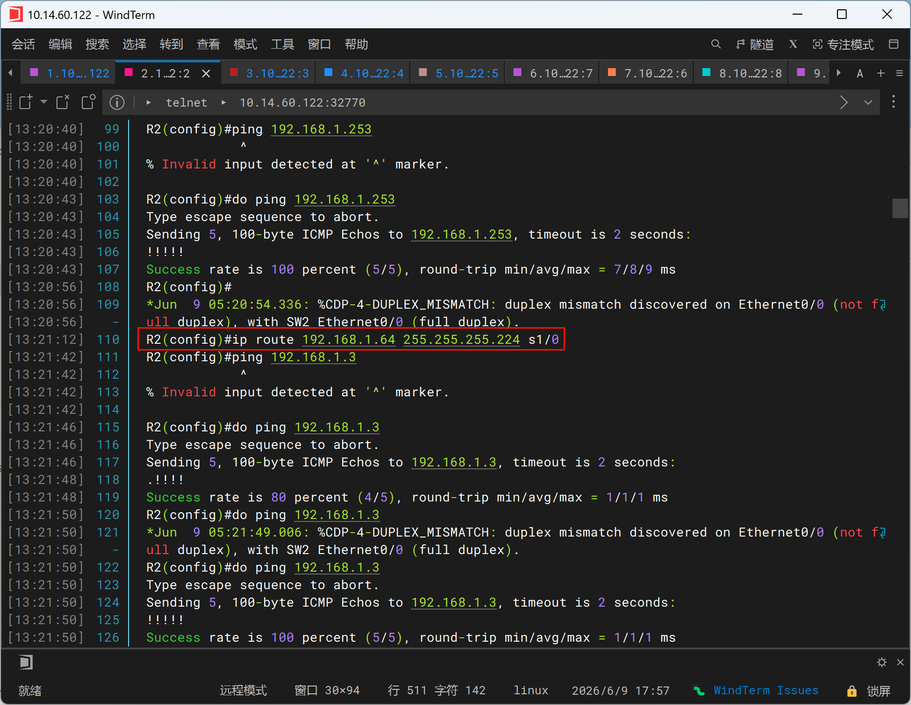
- 主机IP配置
- PC1
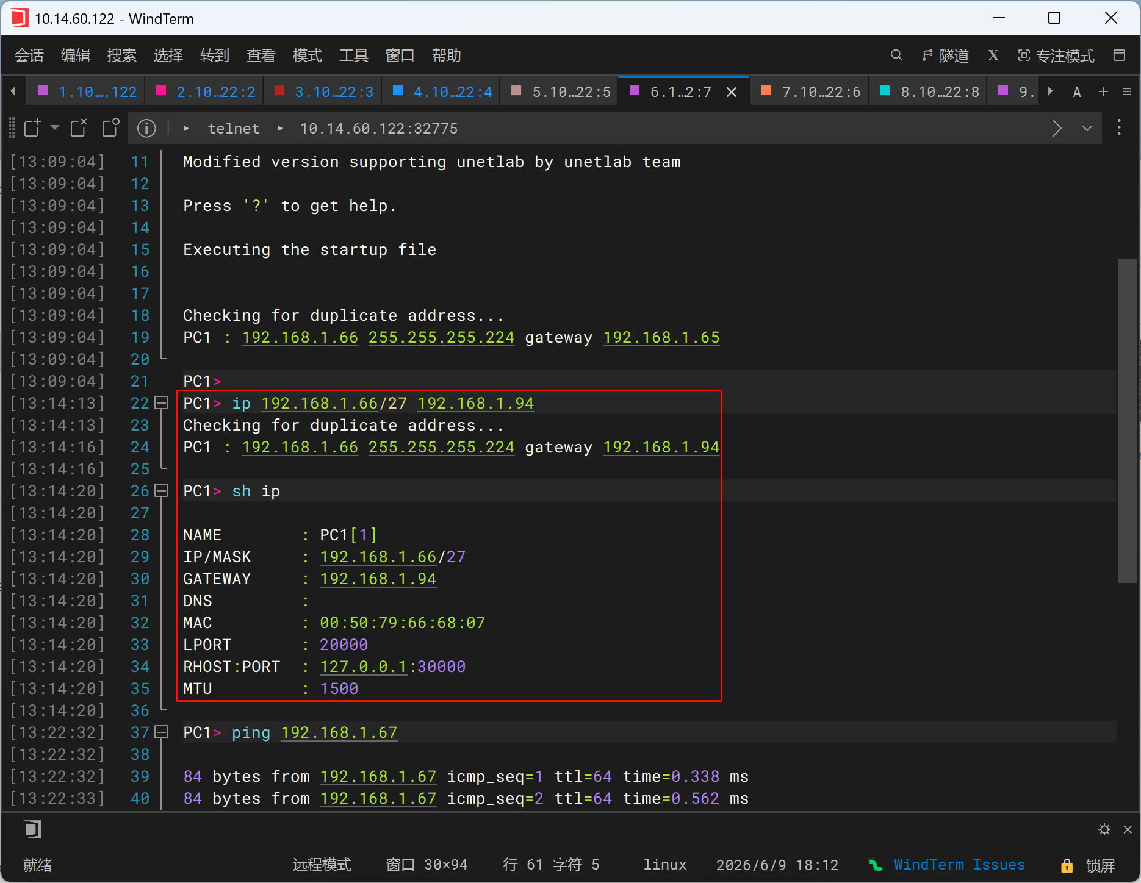
- PC2
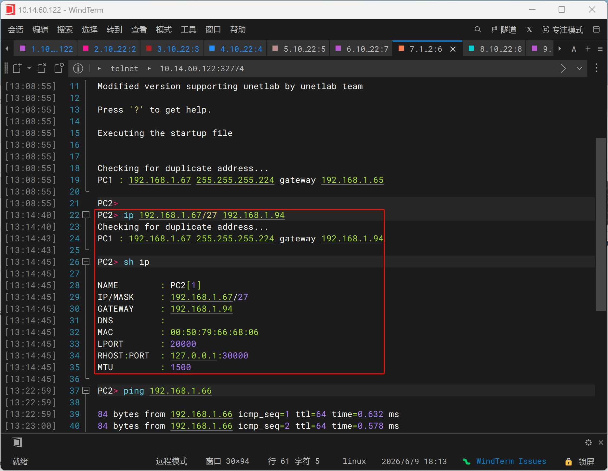
- PC3
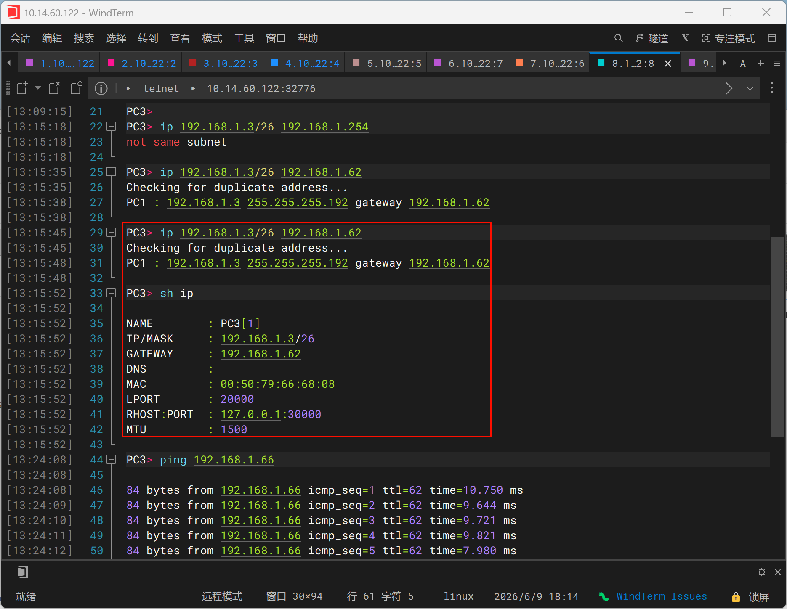
- PC4
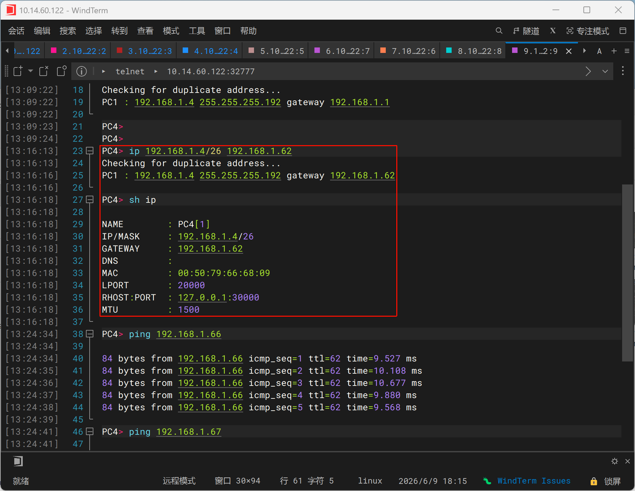
- 连通性测试
- 在PC1上ping PC2, PC3和PC4
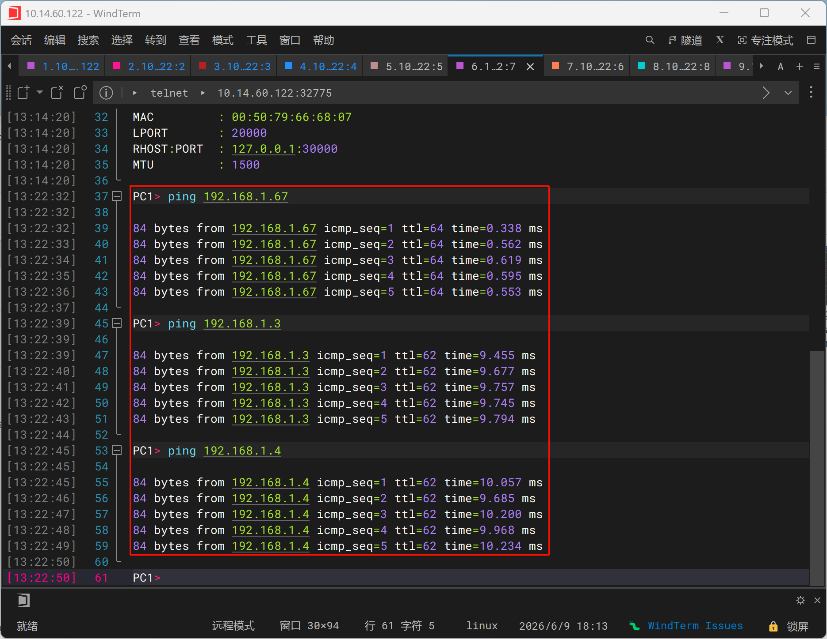
- 在PC2上ping PC1, PC3和PC4
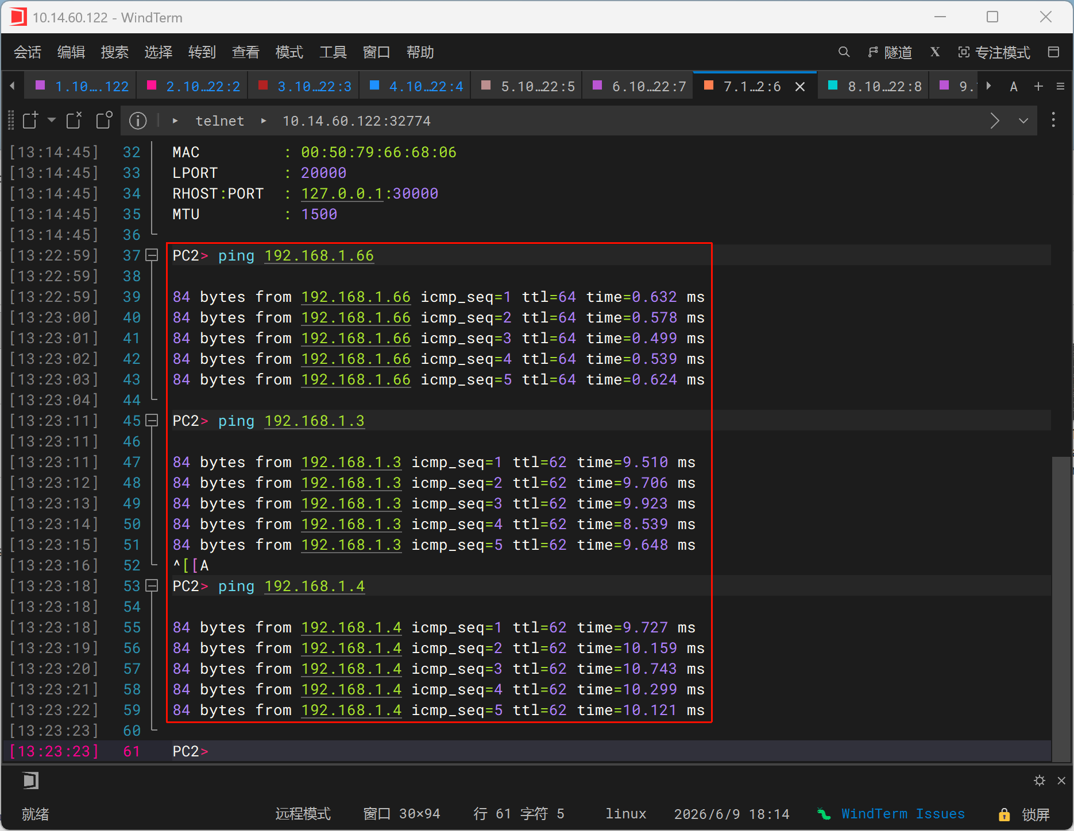
- 在PC3上ping PC1, PC2和PC4
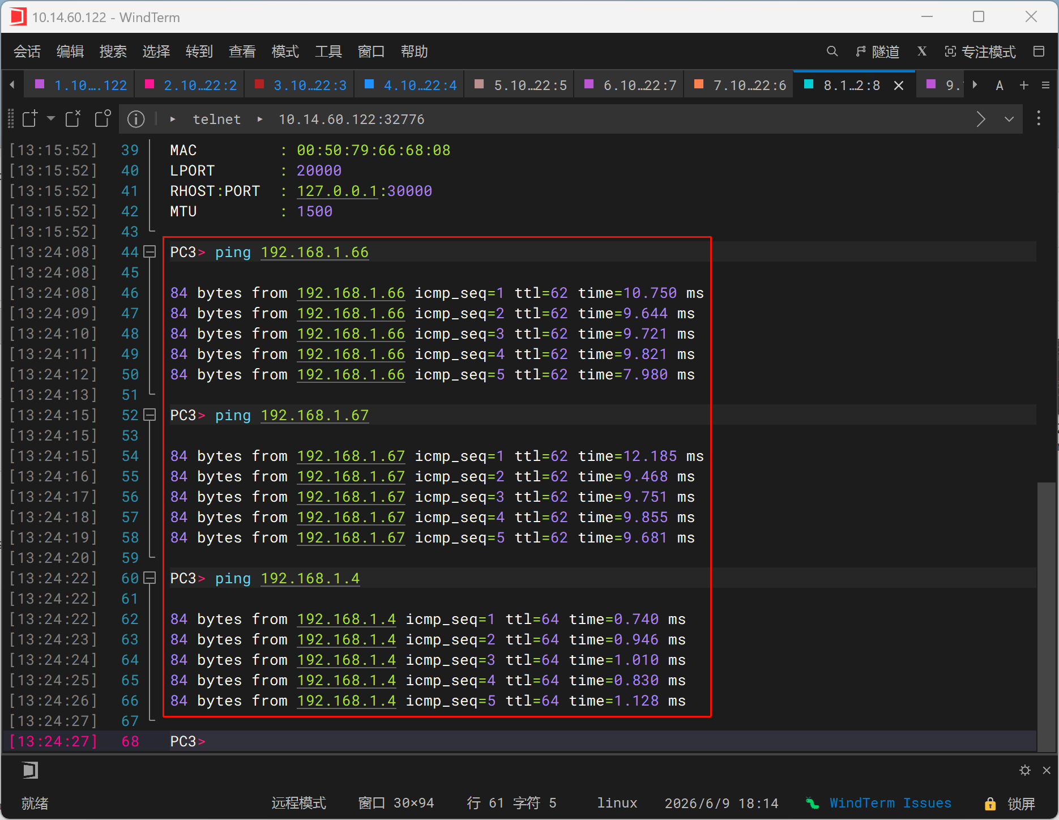
- 在PC4上ping PC1, PC2和PC3
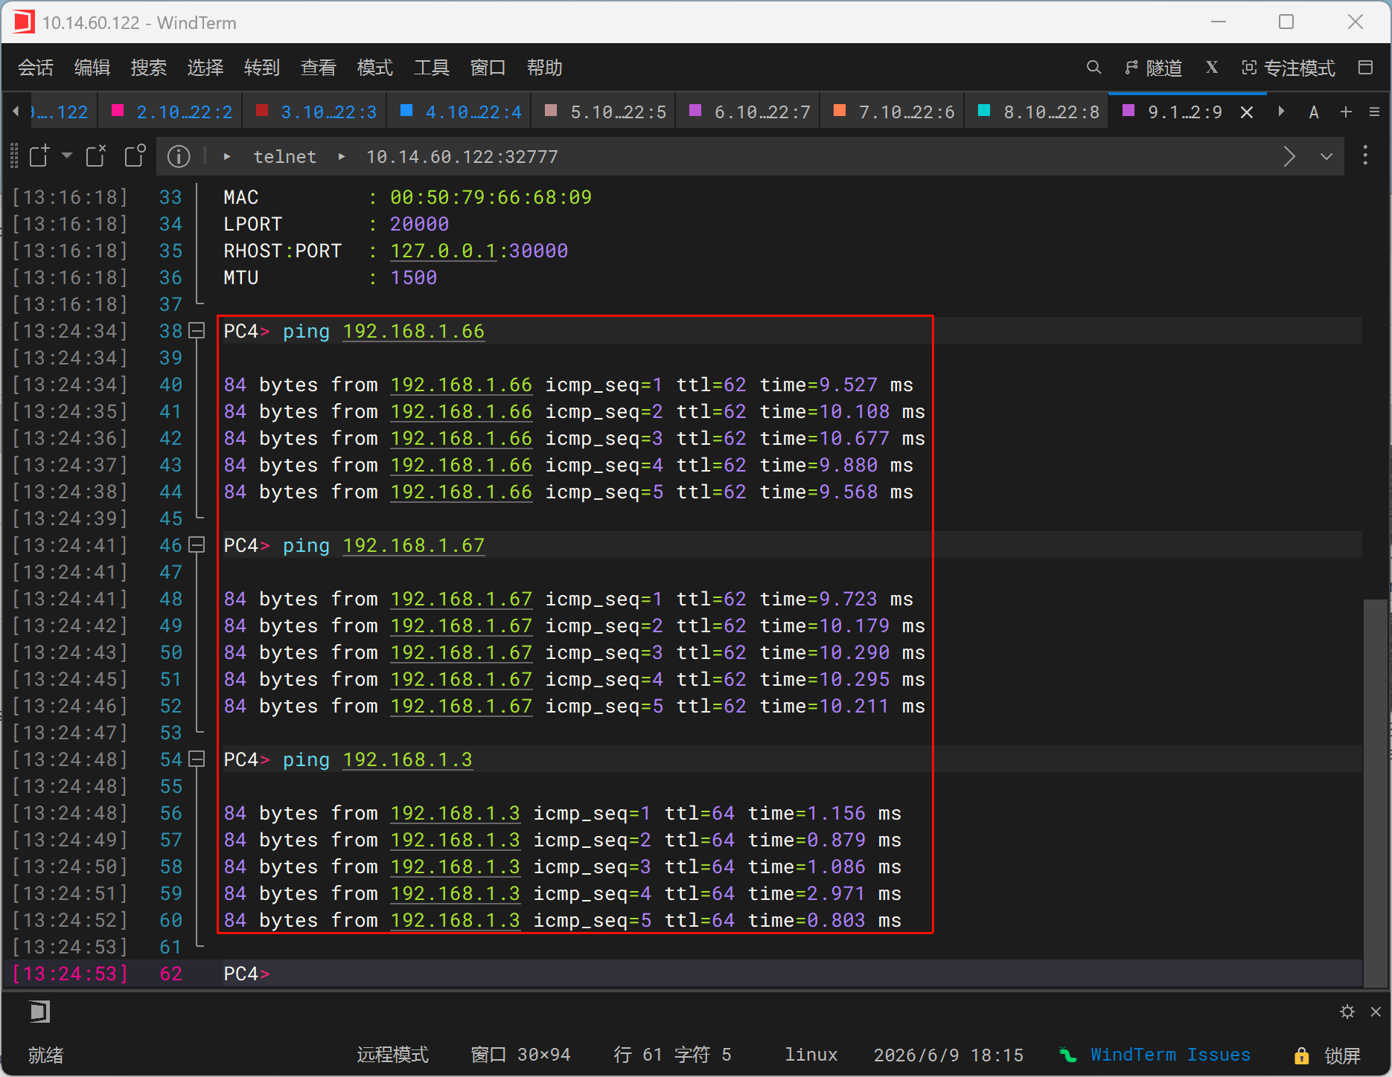
六、进阶技能实验结果与分析
七：思考题：
1．图给出了某交换机开机启动过程中所显示的交换机硬件与软件配置的部分情况，请你说明图中各方框部分的含义。
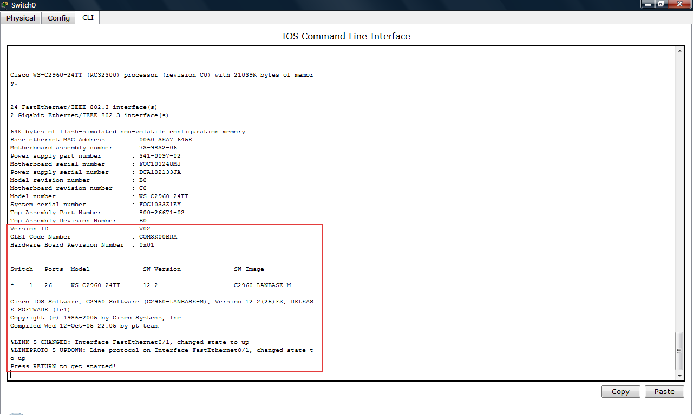
答：Version ID是系统的版本标识符，这里为 V02。CLEI Code Number是通用语言设备标识符代码，这里为 COM3K00BRA。Hardware Board Revision Number是硬件主板的版本号，十六进制表示为 0x01。下面的表格中Switch，1是编号，星号（*）通常表示当前处于活动管理状态的主交换机。Ports显示26，说明该交换机拥有的总物理端口数为 26 个。Model表示交换机型号，这里交换机具体型号为 WS-C2960-24TT。SW Version 12.2说明交换机当前运行的软件主版本号为 12.2。SW Image是当前加载的软件映像文件名，为 C2960-LANBASE-M。下面是操作系统加载时的官方编译与版权声明：明确了该设备运行的是 Cisco IOS Software，针对 2960 系列的专用软件；映像文件类型为 C2960-LANBASE-M，具体的精确版本号为 Version 12.2(25)FX, RELEASE SOFTWARE (fc1)；包含了思科公司（Cisco Systems, Inc.）从 1986 年至 2005 年的版权保护声明。注明了该固件的编译时间为 2005 年 10 月 12 日星期三 22:06，由 pt_team 编译完成。下面两行是系统内核在接口激活时生成的思科分级系统日志：第一条日志（%LINK-5-CHANGED）提示物理层的状态变化：FastEthernet0/1（第一个百兆以太网口）的物理接口状态已经更改为 “up”（已连接/开）。第二条日志（%LINEPROTO-5-UPDOWN）提示数据链路层的协议状态变化：FastEthernet0/1 接口上的线路协议状态也已经更改为 “up”，意味着二层协议（如以太网帧封装等）已成功协商完毕，可以开始传输数据。

- 在基本技能实训中，如果交换机管理端口未配置默认网关，那么是否所有的主机都能访问交换机？为什么？
答：并不是所有主机都不能访问交换机，而是只有与交换机管理接口处在同一 IP 网段、同一二层可达范围内的主机通常仍然可以访问交换机。如果主机与交换机管理 IP 不在同一网段，就不能正常远程访问。原因是二层交换机的管理 IP 只用于 Telnet、Web、SNMP 等管理流量，本身不承担三层路由功能；当管理流量的源主机与交换机管理地址在同一网段时，可以通过 ARP 解析后直接二层通信，不需要默认网关；但当源主机位于其他网段时，交换机要把回复报文发回远程网段，就必须知道下一跳默认网关，否则无法把返回流量送出本地网段。

- 如进阶技能拓扑图的企业网络中，如果交换机没有配置默认网关，是否该网络中的所有主机都不能访问该交换机？
答：与交换机管理 VLAN 处于同一网段的主机仍可能访问该交换机，位于其他网段的主机通常不能访问该交换机。原因是进阶拓扑中存在路由器、多个网段或总部与分公司之间的跨网段通信，管理员如果从远程网段 Telnet 或 Web 访问交换机，交换机必须能够把响应报文发回管理员所在网段；如果没有默认网关，交换机只知道本地管理网段，无法把返回报文交给路由器转发。因此，没有默认网关影响的是跨网段管理访问，而不是同一管理网段内的本地访问。
- 交换机的管理VLAN是否只能是VLAN1？可否在交换机上同时配置和启用多个管理VLAN，或为其配置多个IP地址？
答： 交换机的管理 VLAN 不一定只能是 VLAN 1。VLAN 1 只是很多 Cisco 二层交换机在默认配置下的管理 VLAN，实际工程中可以把管理接口改到其他 VLAN，例如 VLAN 99，以实现管理流量与普通业务流量分离。是否可以同时配置和启用多个管理 VLAN 或多个 IP 地址，要看交换机类型。普通二层交换机一般只能同时有一个处于 up 状态的 VLAN 三层管理接口，主要用于 Telnet、Web、SNMP 等管理访问；三层交换机则可以为多个 VLAN 接口配置 IP 地址，并通过开启三层路由实现不同 VLAN 之间的路由转发。在本实验所用的基础二层交换机场景中，交换机通常只需要一个管理 VLAN 接口作为远程登录入口，不能像三层交换机那样同时为多个 VLAN 配置网关地址并进行 VLAN 间路由；如果是三层交换机，则可以为多个 VLAN 接口配置 IP 地址，并通过三层转发实现不同 VLAN 之间的通信。

- 为什么在使用TELNET或者WEB方式访问交换机时，需要配置交换机的管理端口，而且要确保远程主机与交换机具有IP连通性？
答：因为 Telnet 和 Web 管理本质上都是基于 TCP/IP 的远程管理方式，不是单纯的二层交换功能。交换机默认主要负责转发以太网帧，但管理员要远程登录交换机本身，就必须让交换机拥有一个可被访问的三层管理地址，也就是给管理 VLAN 接口配置 IP 地址、子网掩码，并在需要跨网段访问时配置默认网关。只有这样，远程主机才能把 Telnet 或 HTTP 请求发送到交换机，交换机也才能把响应报文正确返回给远程主机。如果没有管理 IP，远程主机无法定位交换机；如果没有 IP 连通性，即使交换机开启了 Telnet 或 Web 服务，请求报文或响应报文也无法正确到达。

八、教师评语：

实验成绩： 教师：（签名要全称） 年 月 日

注：1。此模板为专业实验报告的基本要求，若有特殊要求的实验，可在此模板基础上增加，但不可减少。
２．实验报告必须在学生提交报告后一星期内批改。
另附创新技能方案及结果分析
说明：
- 上下页边距改成2厘米，左边距为2.0厘米，右边距为1.5厘米。
- 表格位置为居中

创新活动：
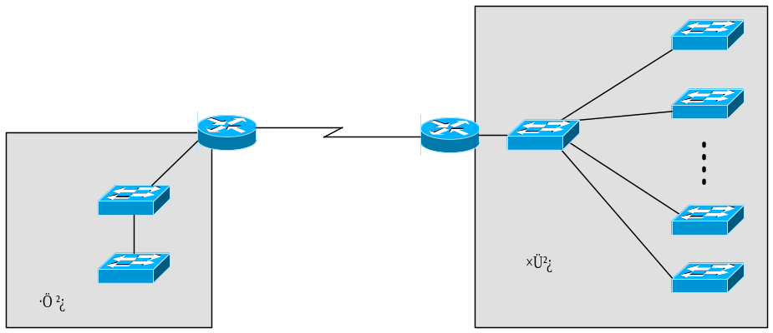
图 交换机基本配置的创新实训拓扑结构
某企业的网络拓扑如图所示，企业总部主机规模已达到近600台，交换机有20台，网络中有大量的广播与组播应用。分公司主机规模达到了近80台。现有人就企业总部的网络配置与规划给出了如下建议：
- 为企业总部所有的主机与交换机分配的IP地址网络号为172.16.0.0/22，这个网段中前面20个可用的IP地址用来分配给交换机作为其管理地址，后面的可用IP地址用来分配给总部的主机。
- 企业总部的交换机除了管理接口之外，其余配置均为缺省配置
请你：
- 根据该建议，给出企业总部网络配置的具体实施方案；若有条件的话，请在实际或仿真环境中予以实现。
答：
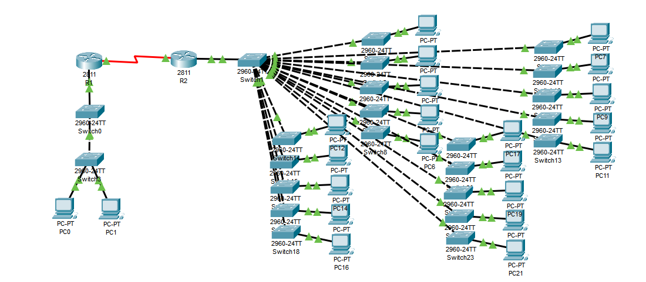
总部网络号：172.16.0.0/22，子网掩码：255.255.252.0，可用主机地址数量：1022个
核心交换机（Switch1）管理 IP：172.16.0.1，子网掩码：255.255.252.0
接入层交换机（共 20 台）管理 IP：172.16.0.2 ~ 172.16.0.21，子网掩码：255.255.252.0
总部路由器（R2）LAN 接口 IP（网关）：172.16.3.254，子网掩码：255.255.252.0
总部主机 IP 分配范围：172.16.0.22 ~ 172.16.3.253，子网掩码：255.255.252.0，默认网关：172.16.3.254
Switch1交换机配置：
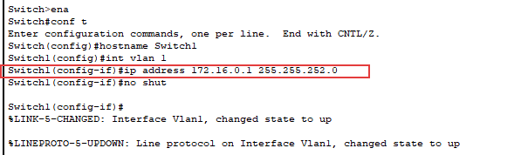
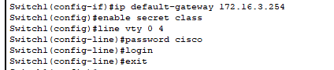
配置结果查看
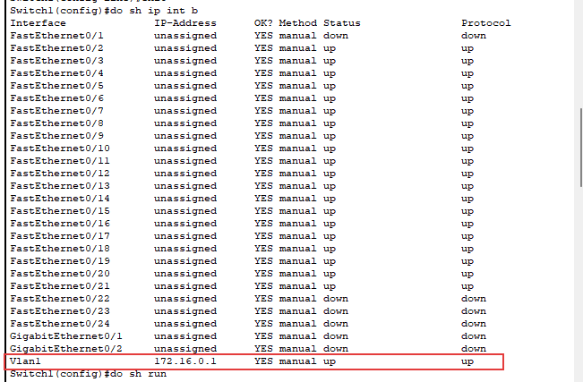
总部其他交换机配置一样只用修改IP，172.16.0.2 至 172.16.0.21
R2配置：
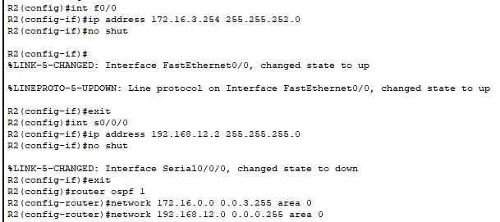
R1配置：
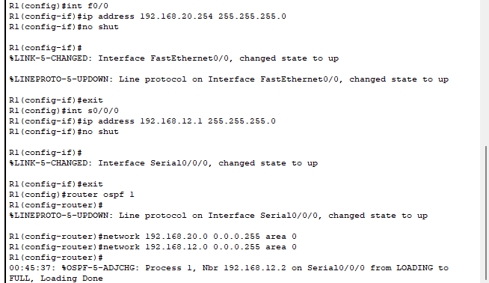
R1的路由表：
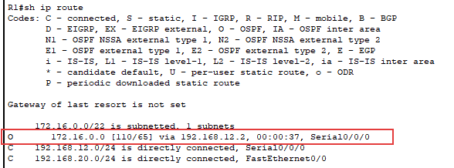
R2的路由表：
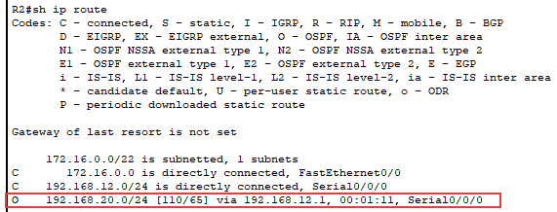
R2 OSPF neighbor：
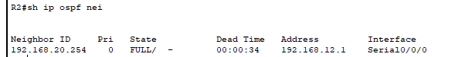
连通性测试：
分部PC0 分别ping 总部核心交换机Switch1、总部PC12、总部网关：
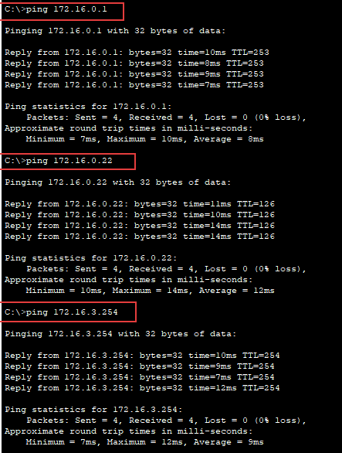
分部PC0 ping 总部交换机Switch4：
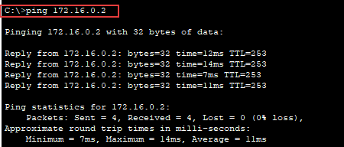
- 判断此方案的能否实现总部各主机之间的有效通信？并分析此方案实施后，网络可能存在的问题及其原因？是否有其它解决方案可优化网络的运行性能？
答：
- 该建议方案能够实现总部各主机之间的有效通信 。因为方案中规划的 172.16.0.0/22 网段总共包含 1022 个可用的单播 IP 地址，在容量上完全可以满足总部 600 台主机与 21 台交换机的分配需求 。在全网交换机均为缺省配置的情况下，所有交换机物理接口默认都属于 VLAN 1，这意味着整个总部网络处于一个完全连通的巨大二层局域网内，各终端主机在通过 ARP 协议完成地址解析后，可以直接进行高效的二层线速数据转发 。
- 该方案在实际实施后会给网络运行带来一系列严重的隐患。首要问题是存在巨大的广播风暴风险，由于题目提及总部存在大量的广播与组播应用，而缺省配置导致全网 600 多台主机和 21 台交换机处于同一个二层广播域中，任何一台设备发送的广播报文都会被无条件泛洪到全网所有端口，这将急剧消耗有限的物理链路带宽并大幅占用终端主机的 CPU 算力，极易引发全网瘫痪 。其次，级联交换机数量多达 21 台且拓扑密集，在缺乏主动生成树协议（STP）规划的扁平网络中，一旦因人为误插线缆或链路故障形成物理环路，会瞬间诱发不可控的环路风暴 。此外，该方案的管理安全性极低，由于网络缺乏基本的业务隔离，普通员工的主机与所有交换机的管理 IP、网关均在同一网段，任何普通用户都能轻易对关键交换机进行 Telnet 或 HTTP 探测，存在巨大的安全漏洞 。
- 为了优化网络的运行性能与安全性，应当彻底废弃全网默认 VLAN 1 的扁平化设计，采用虚拟局域网（VLAN）和三层互通的优化解决方案 。具体而言，应当根据总部的部门职能或地理区域，将 600 台主机合理划分到不同的业务 VLAN（例如将销售部划入 VLAN 10，技术部划入 VLAN 20），从而将庞大的广播域切割为多个微小且相互隔离的区域，从根本上遏制广播风暴并提升带宽利用率 。同时，应当实现管理与业务的严格分离，专门创建一个独立的管理 VLAN（如 VLAN 99）用于存放这 21 台交换机的管理接口，并切断普通业务 VLAN 对该网段的直接二层访问 。最后，在总部的核心层引入三层交换机，或利用路由器 R2 部署单臂路由技术，在实现各业务 VLAN 之间跨网段三层互通的同时，利用访问控制列表（ACL）对各类流量进行精细化的安全访问策略控制，从而全面保障企业网络的高效与稳定 。

